MOJE ZÁliBY
Jmenuji se Ondřej Boukal. Je mi 10 let a tohle je moje vyprávění:
Dělám 4 sporty a jednoho koníčka: atletiku, plavání, šachy, hasiče a angličtinu.
ATLETIKA
Atletiku dělám od 6 let. Mým trenérem je Jakub Sýkora. Patřím mezi nejrychlejší v naší skupině (asi 3.). Jednou jsme závodili 10x. Na 50 m a já jsem byl 8 první, 1 druhý a 1 třetí.

Taky jsem jednou porazil Kubu v závodě.
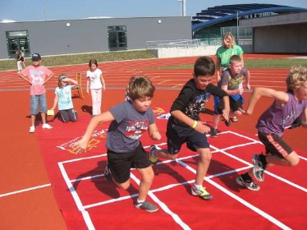
PLAVÁNÍ
Plavání je kroužek na který chodím nejdéle ze všech (5 let). Jednou jsem uplaval 30 bazénů kraulem a 50 bazénů znakem.
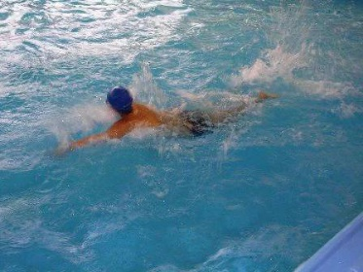
ŠACHY
Na šachy chodím teprve 1 rok. Málem jsem porazil našeho pana učitele Boháče. S mým kamarádem Pavlem Schoppem jsme hráli dva přátelské zápasy oba dva skončili remízou, protože nám zbyli jenom králové.
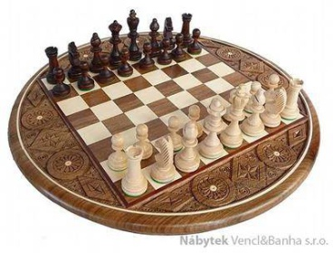
HASIČI
Na hasiče chodím 5 let. Mám od tohoto sportu nejvíce medailí (asi 20). Občas tam hrajeme i fotbal. Hasiči jsou vždy v pátek. 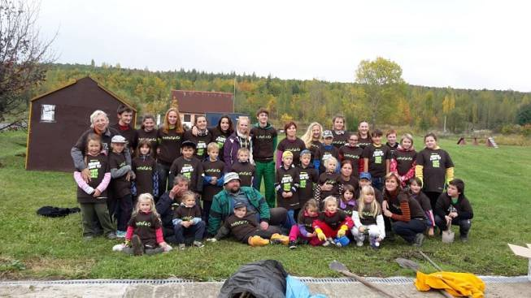
ANGLIČTINA
V 2. Třídě to byl kroužek, teď to mám jako kroužek. Byl jsem i na soutěži, kde jsem asi 4. Až budu cestovat po světě tak tenhle jazyk bubu používat.
Doufám, že se vám moje vyprávění líbilo

